河北省2020年上学期河间市第四中学高一化学10月月考试题
时间：50分钟 总分：100分
一、选择题（每小题4分，共60分）
1.经分析，某种物质只含有一种元素，则此物质………………………（ ）
A.一定是一种单质 B.一定是纯净物
C.一定是混合物 D.可能是纯净物，也可能是混合物
2．下列物质属于纯净物的是……………………………（ ）
A.冰水混合物 B.爆鸣气
C.天然气 D.纯净的无污染的空气
3. 对于下列反应的反应类型的判断，不正确的是……………………………（ ）
A.CO₂+H₂O====H₂CO₃化合反应
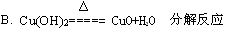
D.NaCl+AgNO₃====AgCl↓+NaNO₃复分解反应
4．下列反应中，不属于氧化还原反应的是()
A．3Cl₂＋6KOH===5KCl＋KClO₃＋3H₂O
B．2NO₂＋2NaOH===NaNO₃＋NaNO₂＋H₂O
C．SnCl₄＋2H₂O===SnO₂＋4HCl
D．MnO₂＋4HCl===MnCl₂＋Cl₂↑＋2H₂O
5．实验室进行NaCl溶液蒸发时，一般有以下操作过程：①放置酒精灯②固定铁圈的位置③放上蒸发皿
④加热搅拌⑤停止加热、余热蒸干其正确的操作顺序是（）
A．①②③④B．①②③④⑤
C．②③①④⑤D．②①③④⑤

6．下列实验操作中错误的是（）
A．分液时，分液漏斗下层液体从下口放出，上层液体从上口倒出
B．蒸馏时，应使温度计水银球靠近蒸馏烧瓶支管口
C．蒸发结晶时应将溶液蒸干

D．称量时，称量物放在称量纸上，置于托盘天平的左盘，砝码放在托盘天平的右盘中
7 下列说法正确的是
A 物质的摩尔质量是 | 1 mol 物质的质量
B 1 mol 水的质量、水的摩尔质量和水的相对分子质量都是 18
C 各种物质的摩尔质量不可能相同
D 摩尔质量不是质量 质量也不是相对分子质量

8．以下是一些常用的危险品标志，装运乙醇的包装箱应贴的图标是（ ）
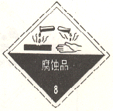
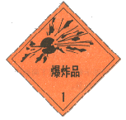
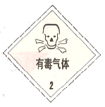
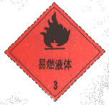

A B C D
9．（双选）为了除去粗盐中Ca^{2＋}、Mg^{2＋}、SO${}_{4}^{2−}$及泥沙，可将粗盐溶于水，然后进行下列五项操作。其中正确的操作顺序是（）
①过滤②加过量的NaOH溶液③加适量盐酸④加过量Na₂CO₃溶液⑤加过量BaCl₂溶液
A．①④②⑤③B．④①②⑤③
C．②⑤④①③D．⑤②④①③
10. 两份质量相同的CH₄和NH₃比较，下列结论错误的是()
A．分子个数比为17∶16 B．原子个数比为17∶16
C．氢原子个数比为17∶12 D．氢原子质量比为17∶12
11. 448mL某气体在标准状况下的质量为 1.28g 该气体的摩尔质量约为( )

A 64g B 64 C 32g·mol⁻¹ D 64g·mol⁻¹
12.2molCl2 和 2molCO2 相比较 下列叙述中正确的是( )
A 分子数相等 B 原子数相等 C.体积相等 D 质量相等
13、氧化还原反应与四种基本反应类型的关系如图所示。下列化学反应属于阴影部分的是()[
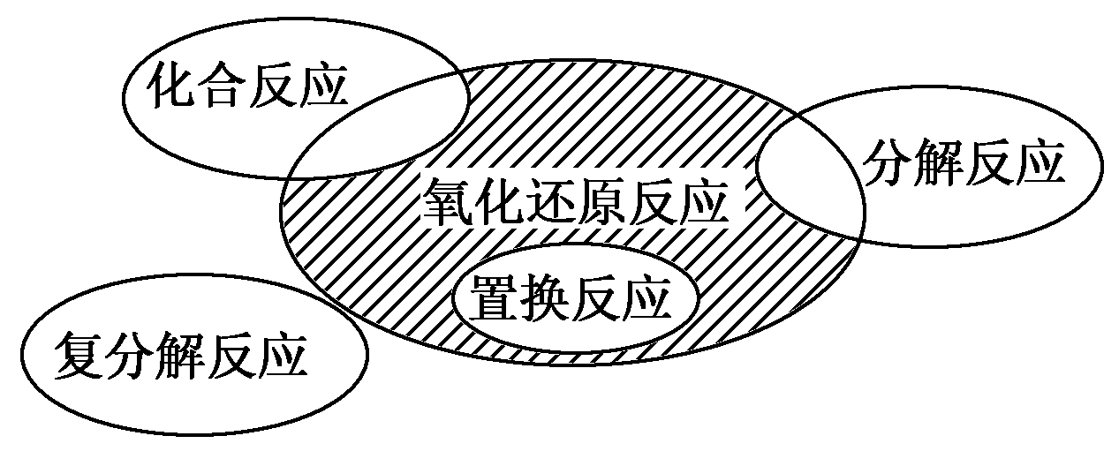
A．2Na₂O₂＋2CO₂===2Na₂CO₃＋O₂
B．2NaHCO₃=====Na₂CO₃＋H₂O＋CO₂↑
C．4Fe(OH)₂＋O₂＋2H₂O===4Fe(OH)₃
D．Cl₂＋2KBr===Br₂＋2KCl
14、下列分类正确的是()
A．Na₂O、MgO、Al₂O₃均属于碱性氧化物
B．石灰石、生石灰、熟石灰均属于碱
C．酸、碱、盐之间发生的反应均属于复分解反应
D．混合物、分散系、胶体从属关系如图所示
15、某氯原子的质量是a g,¹²C原子的质量是b g，用N_{A}表示阿伏加德罗常数的值，下列说法中正确的是()
①该氯原子的相对原子质量为12a/b②m g该氯原子的物质的量为m/(aN_{A})mol③该氯原子的摩尔质
量是aN_{A} g④a g该氯原子所含的电子数为17 mol
A．①③ B．②④
C．①② D．②③

二、非选题共40分
16、（1）标准状况下 1.7gNH3 和____________LH2S 含有相同的氢原子数.
（2）2molSO3 和 3molSO2 其分子数之比为_____________，
相同状况下(均为气体)体积之比为_____________，
氧原子数之比为__________________
（3）标准状况下有①0.112 L水②3.01×10²³个HCl分子③13.6 g H₂S气体④0.2 mol氨气⑤2 mol氦气⑥6.02×10²³个白磷分子，所含原子个数从大到小的顺序为__________________。
17、

